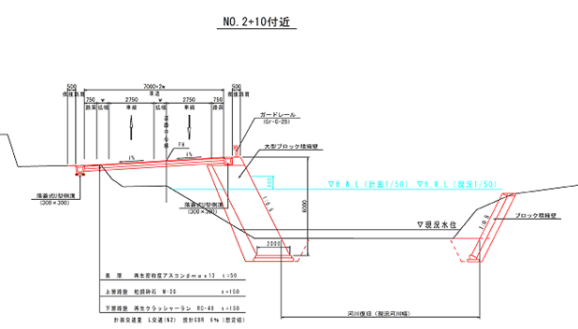
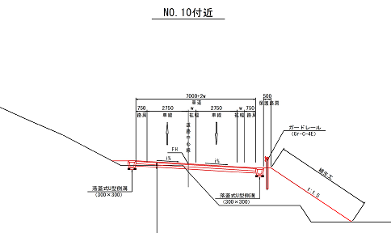
設計条件
- 道路区分：第３種第４級 □ 設計速度：V=30km/ｈ
- 計画幅員：W=7.0m（車道2.75m，路肩0.75m） 歩道なし
- 河川水位：HWL=
- 仮締切り：大型土のう（予定）
現地条件・課題（施工上の制約、設計のコントロールポイント等）
- 道路拡幅に伴い河積阻害あり
- 起点・終点、現況道路中心線と法線一致
- 終点側：擁壁（落石防護柵）と家屋あり
- 山側急峻地形、落石対策箇所
- 現道幅員狭小（W=4.3～5.0m）
- 交通規制条件：片側交互通行（全面通行止め不可）
- その他支障物件：家屋、堰、小屋、電柱、水道
平面図
施工者からの意見および対応方針

○改善事項
■背後地施工としているが、床掘は重機が届かないため、河川内作業が必要
→ 背後地施工の施工図面にフロー図と留意事項を追加で明示（必要に応じて河川内BH作業とする）
■大型ﾌﾞﾛｯｸは河川内から25tｸﾚｰﾝでの施工としているが、実施工に合わせた機種を選定すること
→ 河川内と背後地からのｸﾚｰﾝ施工を想定し、仮設図に作業半径を追加明示（機種選定は施工時対応）
■ｸﾚｰﾝのｱｳﾄﾘｶﾞｰが中間張り出しとなり、作業半径を考慮すること
→ 作業半径を確認し、図面に明示した

○確認事項
■0.5㎡ﾌﾞﾛｯｸの使用を検討 → 施工期間等で制約がある場合は、実施段階で採用を検討する
■水替えﾎﾟﾝﾌﾟを常時排水とする → 作業時排水とするが、必要に応じて常時排水を検討する
■・濁水処理・漁協協議 → 漁協と事前協議、必要に応じて、汚濁防止対策を実施
三者協議結果資料（案）
様式２ HP公表資料
標準断面図
位置図

